«Nicht die Lehrerin einer Klasse sein, sondern die Lehrerin von 24 Kindern»
Einschätzungen zur inneren Differenzierung aus der Sicht angehender Lehrpersonen der Primarstufe
Kirsten Herger, Madeleine Pfäffli und Lisa Zuber
Zusammenfassung
Der Leistungsheterogenität in Schulen wird häufig mit dem Konzept der inneren Differenzierung begegnet. Im vorliegenden Artikel werden Chancen und Herausforderungen sowie Gelingensbedingungen der inneren Differenzierung aus der Sicht angehender Lehrpersonen der Primarstufe diskutiert. Grundlage bilden qualitative Zwischenergebnisse des längsschnittlich angelegten Forschungsprojekts «Leistungsheterogenität und innere Differenzierung: Einstellungen und Herausforderungen (angehender) Lehrpersonen» (LiDEH) der PHBern. Angehende Lehrpersonen sehen als Gelingensbedingungen die Selbstständigkeit der Lernenden und die Kompetenz von Lehrpersonen, Lernprozesse zu begleiten. Den Studierenden ist zwar die Wichtigkeit der inneren Differenzierung bewusst, sie sehen aber auch Herausforderungen bei der Umsetzung im Unterricht, insbesondere aufgrund fehlender zeitlicher und räumlicher Ressourcen.
Résumé
L'hétérogénéité des performances dans les écoles est souvent abordée via le concept de différenciation pédagogique. Cet article discute des chances et défis que comporte la différenciation pédagogique ainsi que des conditions nécessaires à sa réussite, du point de vue des futures enseignantes et enseignants du degré primaire. Il se base sur les résultats qualitatifs préliminaires du projet de recherche longitudinal « Hétérogénéité des performances et différenciation interne : attitudes et défis des (futurs) enseignant », projet LiDEH de la HEP Berne. Les futurs enseignantes et enseignants considèrent l'autonomie des élèves apprenantes et apprenants ainsi que les compétences du corps enseignant à accompagner les processus d'apprentissage comme les conditions nécessaires à sa réussite. Certes, les étudiantes et étudiants sont conscients de l'importance de la différenciation pédagogique, mais elles et ils voient aussi des défis dans sa mise en œuvre en classe, notamment en raison du manque de ressources en temps et en espace.
Keywords: Heterogenität, differenzierender Unterricht, Lernen, Unterrichtsmethode, pädagogische Ausbildung / hétérogénéité, pédagogie différenciée, acquisition de connaissances, méthode pédagogique, formation pédagogique
DOI: https://doi.org/10.57161/z2024-02-03
Schweizerische Zeitschrift für Heilpädagogik, Jg. 30, 02/2024


Ausgangslage und Fragestellung
Schüler:innen unterscheiden sich in Bezug auf ihre kognitiven, emotionalen und sozialen Voraussetzungen. Aus diesen Unterschieden resultieren leistungsheterogene Lerngruppen, wobei die innere Differenzierung als professionelle Antwort darauf gilt (Lipowsky & Lotz, 2015). Das Konzept der inneren Differenzierung bezieht sich auf die Anpassung des Unterrichts an die unterschiedlichen Bedürfnisse der Schüler:innen. Im Unterschied zur Individualisierung werden dabei keine speziell auf die einzelnen Lernenden zugeschnittenen Lernaufgaben angeboten. Stattdessen fliessen adaptive didaktische, methodische und organisatorische Massnahmen in den Unterricht ein. Diese sollen allen Schüler:innen – unabhängig von ihren Fähigkeiten, Interessen und Lerngeschwindigkeiten – bestmögliche Lernbedingungen bieten (Bohl et al., 2012). Im Lehrplan 21 wird die innere Differenzierung als wiederkehrendes Element betont und vorausgesetzt, dass Lehrpersonen diese im Unterricht berücksichtigen (D-EDK, 2016).
Nebst der Unterrichtsgestaltung sind die Einstellungen von Lehrpersonen ein wichtiger Faktor für den erfolgreichen Umgang mit Leistungsheterogenität (Brühwiler et al., 2017; Syring et al., 2019). Forschungsergebnisse zeigen, dass angehende Lehrpersonen während ihrer Ausbildung tendenziell positive Einstellungen zur Leistungsheterogenität entwickeln (Gebauer & McElvany, 2013; Reichhart, 2018). Nach dem Berufseinstieg nehmen diese positiven Einstellungen eher ab und/oder gehen einher mit signifikant höherer Einschätzung der wahrgenommenen Kosten (z. B. Arbeitsaufwand) (Hartwig et al., 2017). Zur Veränderung der Einstellungen von Lehrpersonen und deren Auswirkungen auf den professionellen Umgang mit Leistungsheterogenität durch innere Differenzierung gibt es wenige Langzeitstudien (Ruberg & Porsch, 2017). Das Forschungsprojekt LiDEH untersucht deshalb, welche Einstellungen (angehende) Lehrpersonen des Zyklus 1 und 2 zur Leistungsheterogenität und zur inneren Differenzierung haben, welche Herausforderungen sie bei der Umsetzung der inneren Differenzierung wahrnehmen und inwiefern sich beide – die Einstellung zur Leistungsheterogenität und zur inneren Differenzierung – während der Ausbildung und nach dem Berufseinstieg verändern.

Methodisches Vorgehen
Das Projekt ist als Untersuchung im Längsschnitt mit drei Erhebungswellen konzipiert. Dabei werden sowohl quantitative als auch qualitative Daten erhoben. In Abbildung 1 ist das gesamte Untersuchungsdesign ersichtlich:
Abbildung 1: Design der Untersuchung mit Hervorhebung des Erhebungszeitpunktes 2 (qualitative Befragung)
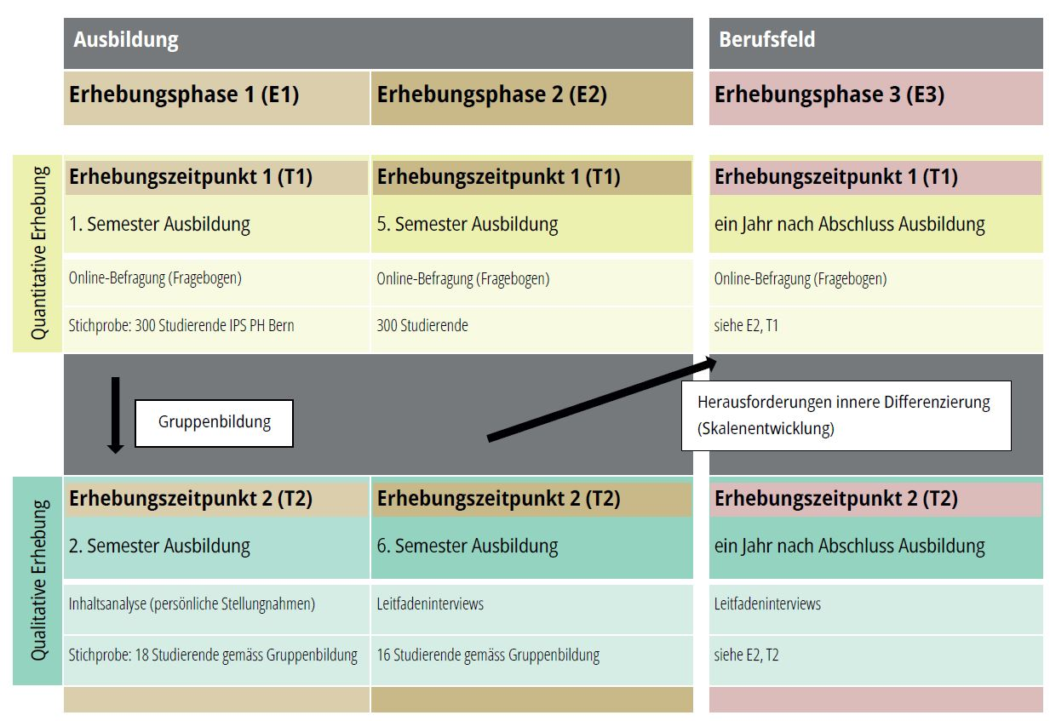
Im vorliegenden Artikel werden die Ergebnisse der ersten Erhebungsphase dargelegt. Der Fokus liegt dabei auf den Daten der qualitativen Befragung (Erhebungszeitpunkt 2).
Zum Zeitpunkt der ersten Erhebungsphase befanden sich die befragten Studierenden im ersten Ausbildungsjahr am Institut Primarstufe der Pädagogischen Hochschule Bern und besuchten die Lehrveranstaltung «Lernen und Lehren». Im Rahmen dieser Veranstaltung erarbeiteten die Studierenden persönliche Stellungnahmen zu folgender Frage: Welche Chancen und Grenzen sehen Sie bei der Umsetzung der inneren Differenzierung im Unterricht und welche Voraussetzungen müssen Lehrpersonen und Schüler:innen mitbringen, damit innere Differenzierung gelingt?
Für die qualitative Erhebung wurden 18 Studierende ausgewählt. Aus den Daten der quantitativen Erhebung wurden mittels einer Klassifizierungsmethode fünf Profile zu Einstellungen zur Leistungsheterogenität gebildet: positiv-idealistisch, positiv, neutral, negativ und negativ-kritisch.

Ergebnisse und Diskussion

Innere Differenzierung als Kompromiss
Die persönlichen Stellungnahmen zeigen, dass die Studierenden sich intensiv damit auseinandersetzen, wie sie den unterschiedlichen Bedürfnissen der Schüler:innen im Unterricht gerecht werden können. Dabei wird mehrfach auf die Rahmenbedingungen von Schule und Unterricht hingewiesen (z. B. räumliche Voraussetzungen, Klassengrösse, Teamteaching) und darauf, dass gewisse Rahmenbedingungen ungeeignet seien, um individuelle Lernbedürfnisse angemessen zu berücksichtigen. Dies zeigt die folgende Aussage:
Als angehende Lehrperson stellt sich die Frage, ob ich diesen hohen Ansprüchen fachlich gewachsen sein werde. Zusätzlich drängt sich die Frage auf, ob sich individuelle Lernstände im gegenwärtigen Schulsystem überhaupt genügend berücksichtigen lassen. Die bildungspolitischen Rahmenbedingungen mit Klassen über zwanzig Kindern zeugen jedenfalls nicht von einer ausgeprägten Anerkennung von Vielfalt. Extreme Formen der Individualisierung, wie beispielsweise zugeschnittene Lernangebote für jedes Individuum, sind unter den gegebenen Umständen unrealistisch. (E2S_69, S. 2)
Die Studierenden erachten das Konzept der inneren Differenzierung grundsätzlich als gewinnbringend, um den Bedürfnissen der Schüler:innen gerecht zu werden. Dies lässt sich beispielsweise an der folgenden Aussage erkennen:
Die innere Differenzierung erlaubt es uns Lehrpersonen, besser auf die individuellen Bedürfnisse der Kinder einzugehen. Idealerweise möchte man als Lehrperson individualisieren, also tatsächlich auf jedes Kind persönlich eingehen, mit anderen Worten: nicht die Lehrerin einer Klasse sein, sondern die Lehrerin von 24 Kindern. Diese Individualisierung ist aber pure Utopie, weil eine Lehrperson hier in der Schweiz unmöglich mit ihren zeitlichen Ressourcen 24 Kinder einzeln betreuen könnte. Ein guter Kompromiss ist eben die innere Differenzierung, die nicht komplett individualisiert, sondern Schüler:innen mit ähnlichen oder gleichen Schwierigkeiten in einer Gruppe bündelt. (E2S_172, S. 1)
Die angehenden Lehrpersonen nehmen also Individualisierung eher als Ideal wahr, während sie die innere Differenzierung aufgrund der Rahmenbedingungen als guten Kompromiss ansehen.

Voraussetzungen für eine gelingende innere Differenzierung
Die Studierenden betonen in ihren Stellungnahmen die Wichtigkeit, Schüler:innen in ihren Lernprozessen zu unterstützen und somit Unter- und Überforderung zu vermeiden. Sie betrachten die Lernbegleitung der einzelnen Schüler:innen als einen entscheidenden Faktor für die erfolgreiche Umsetzung der inneren Differenzierung (vgl. auch Abb. 2):
Viele schlechte Leistungen sind nämlich genau auf diesen Aspekt zurückzuführen, dass Lernende sich in einer schwierigen Situation allein gelassen fühlen und einfach aufgeben, weil sie sich nicht nur nicht in der Lage fühlen, die Situation selbst zu meistern, sondern keine Unterstützung in Reichweite wahrnehmen, obwohl ja eigentlich die Lehrperson ansprechbar wäre. (E2S_172, S. 1)
Ausserdem heben die angehenden Lehrpersonen die Wichtigkeit von Struktur und Steuerung im Rahmen des Classroom Managements hervor (vgl. auch Abb. 2). Dies zeigt sich beispielsweise in klaren Regeln und Konsequenzen, in Ritualen sowie in gut geplanten Übergängen. Die Studierenden nehmen die Aufrechterhaltung eines positiven Unterrichtsklimas und die Förderung des Klassenzusammenhalts als eine grosse Herausforderung wahr. Entsprechend beschreiben die Studierenden mehrfach, dass durch differenzierten Unterricht die Klassendynamik beeinflusst werden kann:
Ich fand diese Mischform zwischen geführten und offenen Sequenzen sehr überzeugend, denn ein grosser Nachteil der inneren Differenzierung ist für mich der «Zerfall» der Klasse. Der Klassenzusammenhalt ist ein enorm wichtiger Bestandteil und fördert das Unterrichtsklima, was sich positiv auf das Lernen auswirkt. (E2S_67, S. 2)
Zusätzlich stellen die Studierenden fest, dass die diagnostische Kompetenz der Lehrperson eine wesentliche Voraussetzung für die Umsetzung der inneren Differenzierung ist. Lehrpersonen müssen den Lernstand der Schüler:innen einschätzen können, denn nur so können sie passende Lernangebote schaffen. Zudem sehen die Studierenden die kontinuierliche Weiterentwicklung der Lehrpersonen in Bezug auf die Unterrichtsqualität als Voraussetzung, um den Erfolg der inneren Differenzierung zu gewährleisten (vgl. auch Abb. 2).
Abbildung 2: Voraussetzungen der Lehrperson, damit innere Differenzierung gelingt

Gemäss den Studierenden gelingt innere Differenzierung dann, wenn auch auf Seiten der Schüler:innen gewisse Voraussetzungen gegeben sind. Hierbei nennen sie die Motivation der Lernenden sowie deren überfachliche Kompetenzen wie Selbstständigkeit und Selbstreflexion. Insbesondere die Rolle der Selbstständigkeit wird in den Stellungnahmen hervorgehoben. Die Studierenden betrachten diese einerseits als Voraussetzung und andererseits als Kompetenz, die durch die innere Differenzierung weiterentwickelt werden kann:
Ich schätze es als sinnvoll ein, dass die innere Differenzierung nach dem Erwerb der Selbstständigkeit und teilweise auch der Selbstverantwortung der Schüler:innen strebt. Am Ende des Tages trägt jeder Mensch wie auch jeder Schüler Eigenverantwortung für sein Handeln. Daher finde ich den Erwerb dieser Kompetenzen/Aspekte bereits im jungen Alter wichtig. (E2S_177, S. 1)

Planung und Umsetzung differenzierender Methoden im Unterricht
In den Stellungnahmen beschreiben die Studierenden verschiedene Differenzierungsaspekte und Unterrichtsmethoden, welche sie für die innere Differenzierung als geeignet einschätzen (vgl. Abb. 3).
Abbildung 3: Differenzierungsaspekte und Unterrichtsmethoden (Mehrfachnennungen möglich)
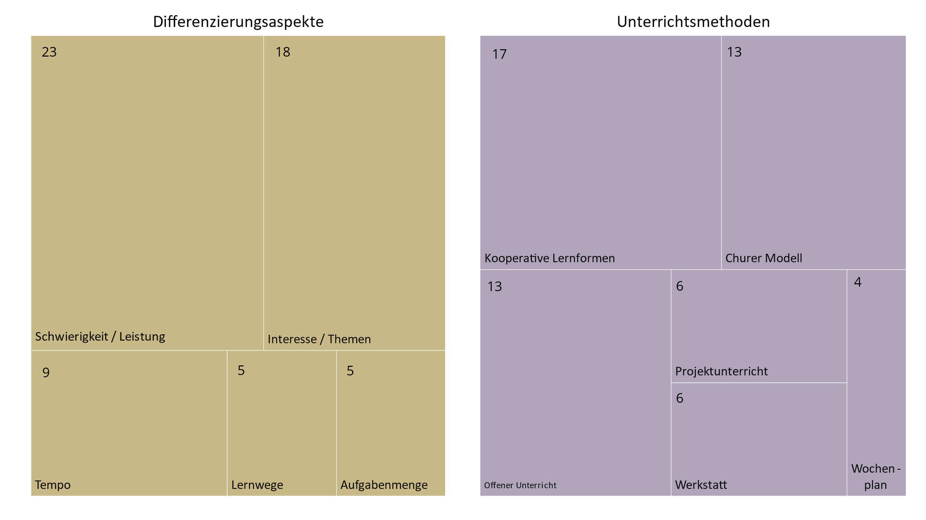Bei den Differenzierungsaspekten sehen die Studierenden die Differenzierung nach Schwierigkeit/Leistung respektive diejenige nach Interesse/Themen als besonders gewinnbringend.
Zudem erwähnen die Studierenden Unterrichtsmethoden, die sie bei der Umsetzung der inneren Differenzierung berücksichtigen wollen. Dabei sind die am häufigsten genannten Kategorien das kooperative Lernen, das Churer Modell sowie der offene Unterricht. In diesem Zusammenhang wird in einer Stellungnahme beschrieben, dass die Umsetzung von differenzierenden Unterrichtsmethoden entsprechende Einstellungen von Seiten der Lehrperson voraussetzt:
Ich finde die Umstellung zum Churer Modell braucht Mut, eine grosse innere Überzeugung der Lehrperson und Selbstvertrauen. Viele Eltern kennen auch nur den konventionellen, traditionellen Frontalunterricht, wie sie ihn einst selbst erlebt haben. Will man die Unterstützung der Eltern haben, gilt es ihnen zu zeigen, warum man so unterrichten will und weshalb man davon überzeugt ist. (E2S_200, S. 2)

Erfolgreich differenzieren: Überlegungen zu Chancen und Grenzen
Aus den analysierten Stellungnahmen geht hervor, dass Lehrpersonen viel Zeit in die Unterrichtsvorbereitung investieren müssen, damit innere Differenzierung gelingt. Dementsprechend erwähnen die Studierenden bei den Herausforderungen die Kategorie «Ressourcen» am häufigsten (vgl. auch Tab. 1):
Bei der Umsetzung der inneren Differenzierung ist zu beachten, dass man als Lehrperson sehr viel Zeit in die Unterrichtsvorbereitung investiert, um allen Schüler:innen gerecht zu werden. Doch ich finde, das gehört zur Aufgabe der Lehrpersonen. Wir sind da, um zu «lehren» und es liegt an uns, den Schüler:innen den Unterrichtsstoff so angenehm wie möglich zu vermitteln. (E2S_75, S. 1)
Tabelle 1: Chancen und Grenzen bei der Umsetzung der inneren Differenzierung (Mehrfachnennungen möglich)
Kategorie | Memo | Anzahl
Ressourcen (zeitliche, räumliche, Kosten) | Aussagen, welche die zeitlichen und räumlichen Ressourcen der Lehrperson ansprechen oder zum Beispiel auch die Kosten (Geld) erwähnen | 22
Unterrichtsklima und Klassenzusammenhalt | Aussagen, die betonen, dass es wichtig ist, das Klassenklima im differenzierten Unterricht zu fördern | 10
Unterstützung Schulleitung/Kollegium/Teamteaching | Aussagen, die die Wichtigkeit der Schulleitung, des Kollegiums oder des Teamteachings bei der inneren Differenzierung aufzeigen | 9
Überforderung der Schüler:innen | Bedenken zu unterschiedlichen Aspekten der Überforderung der Schüler:innen, zum Beispiel Überforderung durch grosse Auswahl, Aufgaben nicht verstehen, keine Motivation | 7
Kompetenzzuwachs der Schüler:innen | Fragen dazu, ob die Kompetenzen im differenzierten Unterricht überhaupt erworben werden können bzw. ob alle Kompetenzen so erworben werden | 5
Elternkooperation | Aussagen, welche aufzeigen, dass es wichtig ist, die Eltern über innere Differenzierung aufzuklären | 5
Beurteilung und Bewertung | Aussagen zu Fragen wie Noten verteilt werden bzw. wie negativ sich Noten auswirken | 3
Als Chance für eine erfolgreiche Umsetzung der inneren Differenzierung identifizieren die Studierenden ausreichende sowohl zeitliche als auch räumliche Ressourcen. Zudem sehen die Befragten die Zusammenarbeit mit ihren Kolleg:innen als eine wichtige Gelingensbedingung, sei es in Bezug auf die Unterrichtsvorbereitung oder das Teamteaching. Auch die Unterstützung der Schulleitung ist für sie entscheidend (vgl. auch Tab. 1):
Bevor die Umsetzung überhaupt stattfinden kann, sollte die ganze Schule/das ganze Institut der gleichen Meinung sein. Die innere Differenzierung ist erfolgreicher, wenn jede Lehrperson am gleichen Strang zieht. So muss die Klasse nach jedem Schuljahr, das vergangen ist, nicht wieder von vorne mit der Einführung in die innere Differenzierung beginnen. (E2S_177, S. 2)
Diese Aussage zeigt, dass die Umsetzung der inneren Differenzierung als gesamtschulisches Konzept von den Befragten als wichtig eingeschätzt wird. Die innere Differenzierung sehen die Studierenden weiter als Voraussetzung, um qualitativ wertvollen Unterricht zu planen und durchzuführen.
Alles in allem bin ich der Meinung, dass guter Unterricht ohne Differenzierung nicht möglich ist und ich möchte auf die offeneren Unterrichtsformen viel Wert legen, da es mich als Lehrperson trotz allen Aufwänden entlastet, gerade wenn die Klasse auch selbstständig mitarbeitet. (E2S_67, S. 2)
Obwohl die Umsetzung von Differenzierung also mit Aufwand verbunden ist, ist diese eine unverzichtbare Voraussetzung für guten Unterricht.
Chancen und Grenzen der inneren Differenzierungen sind wechselseitig bedingt: Beispielsweise sind unzureichende Ressourcen eine Begrenzung, währenddessen angemessene Ressourcen als Verstärker für die erfolgreiche Realisierung differenzierter Unterrichtsmethoden fungieren.

Fazit
Abschliessend kann gesagt werden, dass die Studierenden nach rund einem Drittel ihrer Ausbildung zur Lehrperson Primarstufe bereits differenzierte Einschätzungen zur inneren Differenzierung vornehmen. Dabei betonen die Befragten, dass innere Differenzierung dann gelingt, wenn Lehrpersonen den Lernstand der Schüler:innen wahrnehmen, deren Begleitung im Lernprozess umsetzen und im Unterricht eine hohe Steuerung und Struktur installieren können. Auf Seiten der Schüler:innen werden die Motivation, aber auch die Selbstständigkeit als wichtige Gelingensbedingungen hervorgehoben. Als Herausforderungen gelten die zeitlichen Ressourcen der Lehrperson; insbesondere der Zeitaufwand, den Lehrpersonen für die Unterrichtsvorbereitung aufbringen müssen. Als Chance wird die Zusammenarbeit im Kollegium wahrgenommen, wobei eine gesamtschulische Strategie zur inneren Differenzierung als Ideal gesehen wird.
Die im Titel erwähnte Aussage «nicht die Lehrerin einer Klasse sein, sondern die Lehrerin von 24 Kindern», die eine Studentin im Zusammenhang mit der Individualisierung geäussert hat, zeigt auf, dass die Studierenden wahrnehmen, dass alle Kinder einzigartige Individuen sind. Vollständige Individualisierung wird aber in den Stellungnahmen als nicht realisierbar eingeschätzt. Die befragten Studierenden beschreiben die innere Differenzierung als guten Kompromiss zwischen einer vollständigen Individualisierung und einem standardisierten Unterricht. Sie können sich vorstellen, diese in ihren zukünftigen Unterricht zu integrieren.

Ausblick
In der Zwischenzeit haben wir innerhalb des Forschungsprojekts LiDEH weitere Daten erhoben. So gibt es nun Daten der zweiten Erhebungswelle, in der die Studierenden am Ende ihrer Ausbildung stehen. Geplant ist ein dritter Befragungszeitpunkt, der in der Phase des Berufseinstiegs der Befragten durchgeführt wird (vgl. Abb. 1). Diese letzte Befragung ist für das Jahr 2025 geplant. Wir aktualisieren unsere Website laufend und neue Ergebnisse werden dort zeitnah publiziert.
 |  | 
Dr. Kirsten Herger  Dozentin  Institut Primarstufe  PHBern  kirsten.herger@phbern.ch | Dr. Madeleine Pfäffli  Dozentin  Institut Primarstufe  PHBern  madeleine.pfaeffli@phbern.ch | Lisa Zuber  Hilfsassistentin  Institut für Forschung, Entwicklung und Evaluation  PHBern  lisa.zuber@phbern.ch

Literatur
Bohl, T., Batzel, A. & Richey, P. (2012). Öffnung – Differenzierung – Individualisierung – Adaptivität. Charakteristika, didaktische Implikationen und Forschungsbefunde verwandter Unterrichtskonzepte zum Umgang mit Heterogenität. In T. Thorsten, M. Bönsch, M. Trautmann & B. Wischer (Hrsg.), Binnendifferenzierung: Teil 1: Didaktische Grundlagen und Forschungsergebnisse zur Binnendifferenzierung im Unterricht (S. 40–69). Prolog.
Brühwiler, C., Helmke, A. & Schrader, F.-W. (2017). Determinanten der Schulleistung. In M. Schwer (Hrsg.), Lehrer-Schüler-Interaktion. Inhaltsfelder, Forschungsperspektiven und methodische Zugänge (S. 291–314) (3. überarb. und akt. Aufl.). Springer VS.
D-EDK (Deutschschweizer Erziehungsdirektoren-Konferenz) (2016). Lehrplan 21. https://www.lehrplan21.ch/
Gebauer, M. & McElvany, N. (2017). Zur Bedeutsamkeit unterrichtsbezogener heterogenitätsspezifischer Einstellungen angehender Lehrkräfte für intendiertes Unterrichtsverhalten. Psychologie in Erziehung und Unterricht, 64 (3), 163–180. https://doi.org/10.2378/peu2017.art11d
Hartwig, S., Schwabe, F., Gebauer, M. & McElvany, N. (2017). Wie beurteilen Lehrkräfte und Lehramtsstudierende Leistungsheterogenität? Ausprägungen, Zusammenhänge und Prädiktoren von Einstellungen und Motivation. Psychologie in Erziehung und Unterricht, 64 (2), 94–108. https://doi.org/10.2378/peu2017.art05d
Lipowsky, F. & Lotz, M. (2015). Ist Individualisierung der Königsweg zum erfolgreichen Lernen? Eine Auseinandersetzung mit Theorien, Konzepten und empirischen Befunden. In G. Mehlhorn, K. Schöppe & F. Schulz (Hrsg.), Begabungen entwickeln & Kreativität fördern (S. 155–219). kopaed.
Reichhart, B. (2018). Motivationale Orientierungen, Überzeugungen und Einstellungen. In B. Reichhart (Hrsg.), Lehrerprofessionalität im Bereich der politischen Bildung. Empirische Forschung in den gesellschaftswissenschaftlichen Fachdidaktiken (S. 41–117). Springer. https://doi.org/10.1007/978-3-658-19708-7_6
Ruberg, C. & Porsch, R. (2017). Einstellungen von Lehramtsstudierenden und Lehrkräften zur schulischen Inklusion. Ein systematisches Review deutschsprachiger Forschungsarbeiten. Zeitschrift für Pädagogik, 63 (4), 393–415. https://doi.org/10.25656/01:18583
Syring, M., Merk, S., Cramer, C., Topalak, C. & Bohl, T. (2019). Der Migrationshintergrund Lehramtsstudierender als Prädiktor ihrer Einstellungen zu heterogenen Lerngruppen. Zeitschrift für Bildungsforschung, 9, 201–219. https://doi.org/10.1007/s35834-019-00236-4

https://www.phbern.ch/forschung/projekte/leistungsheterogenitaet-und-innere-differenzierung-einstellungen-und-herausforderungen-angehender-lehrpersonen

